19.0.2019 UA1CEG/p в лесах- полях, просто поработать в эфире и поддержать «рандеву».
(Home made, 3 watts, Long Dipole, переменная облачность, «не май месяц», +6.)

Доброе слово заслужившим коллегам
EW8OV
ПП просты да но ...
Наличие принимаемых НБП и ВБП одновременно, перекрестные помехи от АМ вещалок.
ДА это все можно вывести на приемлемый уровень но это уже будет SDR на МК
Лучше уже 4кварца в ПЧ и то повеселее радио получится

Signal (Подробности о авторе неизвестны)
В курсе электрорадиоматералы была лабораторка прямо по вашей теме, давно это было. Дисковый керамический конденсатор. диэлектрик тиконд, обнаруживал резонансные свойства на частоте порядка сотен килогерц.Добротность была несколько единиц.Для уменьшения размеров в керамических конденсаторах применяются сегнетоэлектрики с высокой диэлектрической постоянной, резонансные свойства гарантированы.У бумажных конденсаторов заряд не сразу добирается от начала обкладки до конца ленты. Нет в этом мире совершенства.

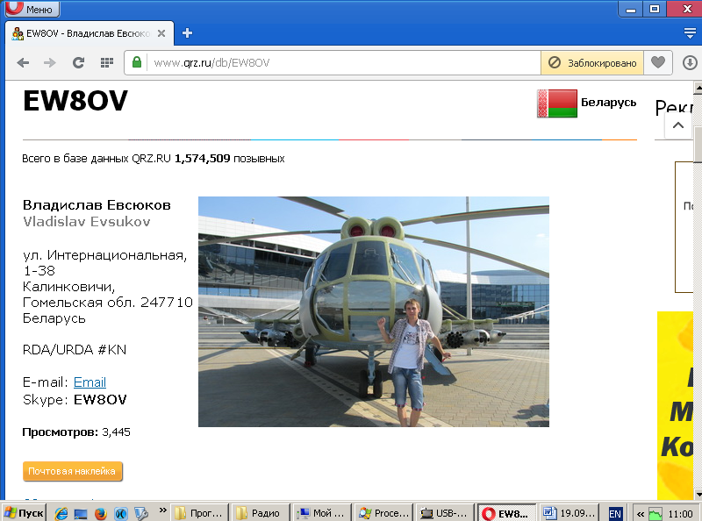

В общем-то я под каждым словом Владислава подпишусь! Всё он сказал чётко! И «Signal» великолепно усвоил лабораторную работу по электроматериалам. Я три, или четыре раза с генерацией конденсаторов, как раз по теме лабораторной работы, сталкивался.
Друзья, честь вам и хвала!

Собираю передатчик, QRPPP

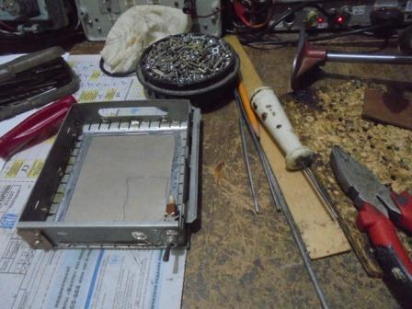

В молодости я получил от своих друзей звание «коротковолновик». Что- бы получить звание нужно было, работать телеграфом, собрать передатчик или трансивер по сравнительно оригинальному, своему, варианту и провести на этом аппарате десяток- другой QSO. Только так, иным образом это звание получить было невозможно!
Даже 1-ю категорию ухитрялись «ушлые» ребята получить, не владея телеграфом.
Но, звание «коротковолновик»- никак!
Эти критерии выработали в нашем клубе гораздо более яркие коллеги, не я. Но, учитывая, что я никогда не претендовал на то, на что у меня не было личных качеств, а свой набор личных качеств я использовал по- полной, относились ко мне в клубе прекрасно.
Термин : «Радиолюбитель не владеющий телеграфом это «радио- инвалид»» - выработали в форуме QRP RU. Я к этому ни малейшего отношения не имею.
Для «коротковолновика» считалось необходимым, что- то спаять завершённое в течение года. Но, жестких требований к этому не было! Это было из рекомендательных требований!
Я стараюсь две завершённых конструкции в течении года собрать. В этом году уже собрал.
Но, занялся сборкой передатчика, пригодится.
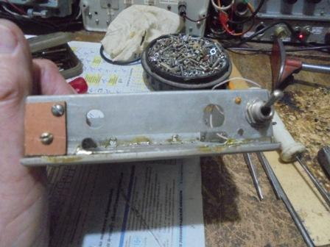

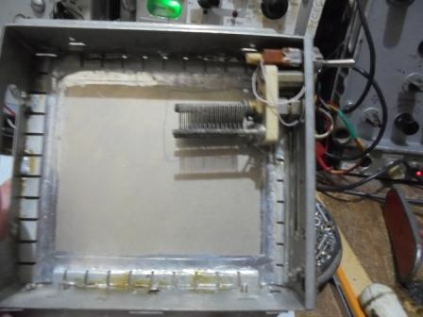

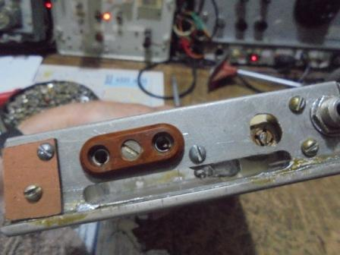

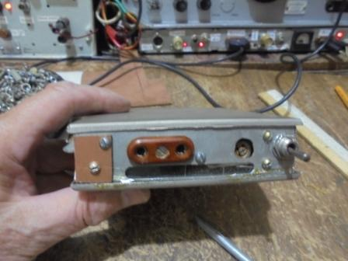

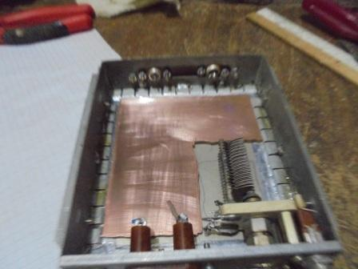

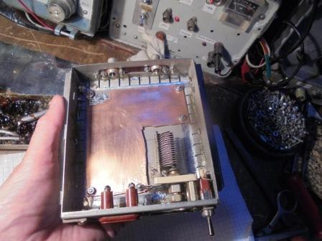

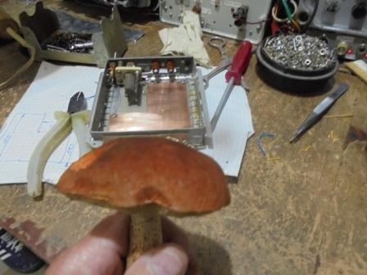

Прогулялся и даже нашёл шикарный подосиновик. Хотя и грибов- то уже нет, холодно…
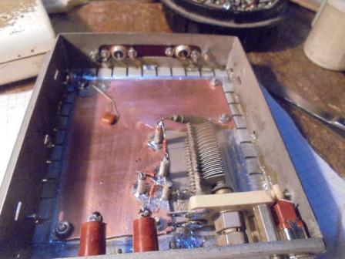

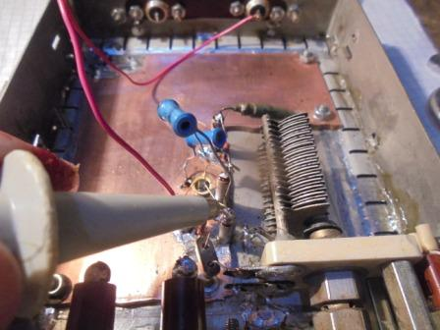

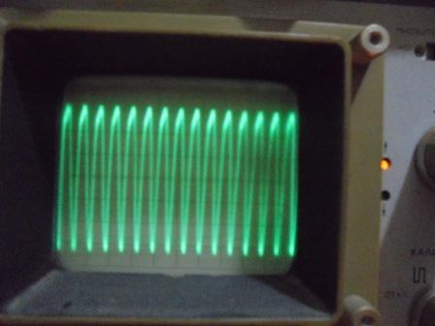

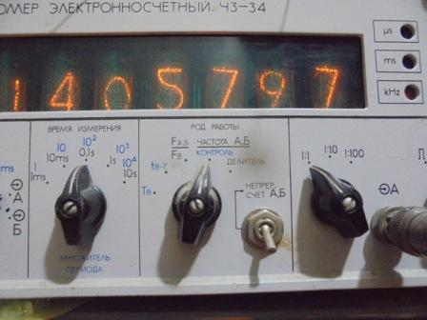

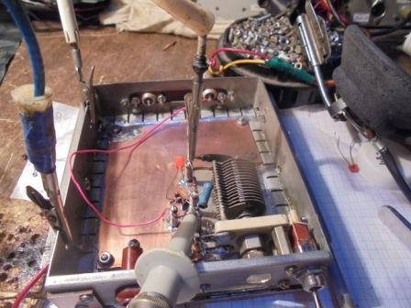

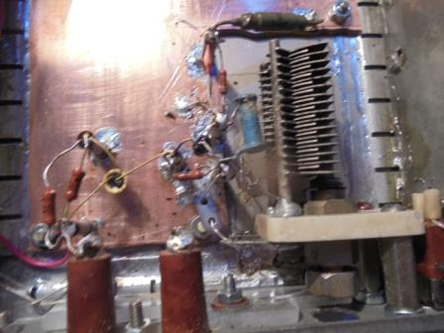

Для манипуляйии прекрасно подходит почти любой p-n-p транзистор.
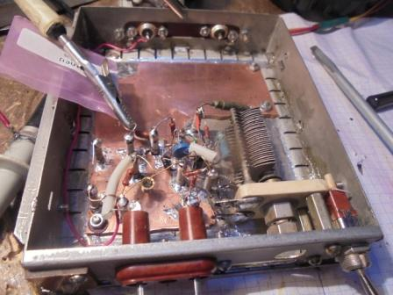

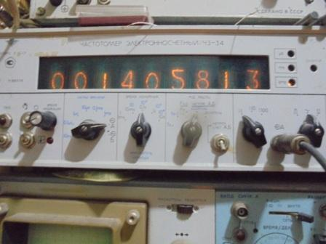

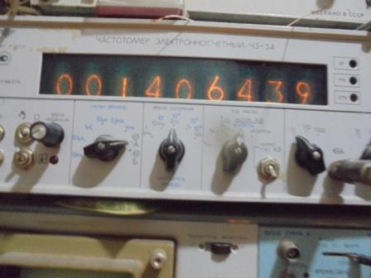

Мой экземпляр кварца на 14.060 перестраивается от 14058 то 14064 кГц, для QRP работы вполне достаточно.

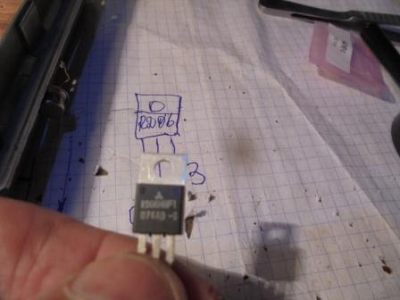

Решил посмотреть шикарные транзисторы RD06HHF1, подарок М.Каверина.
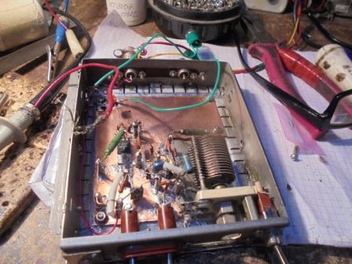
Транзисторы имеют начальный ток, что для работы в лесах- полях не годится! Усложнять простенькую конструкцию запиранием транзистора… это нужно отрицательное напряжение, его ещё нужно как-то получить... Словом применю эти замечательные транзисторы в стационарной конструкции.
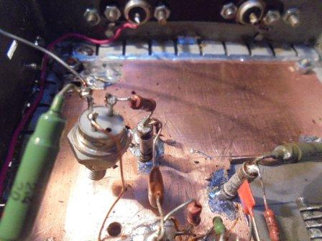
Попробовал отечественный КП903А… Начальный ток 700 ма! Как бы сказал мой коллега и приятель одессит Жёра Полещук: «Мама я умираю в начищенных ботинках!» .
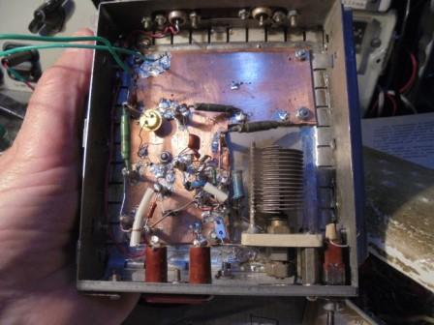
Для лесов- полей всё-же лучше биполярные транзисторы! Поставил КТ608.
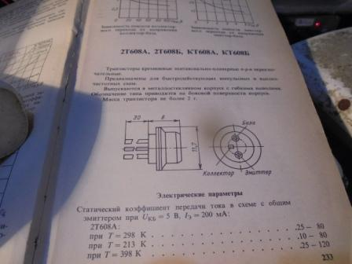

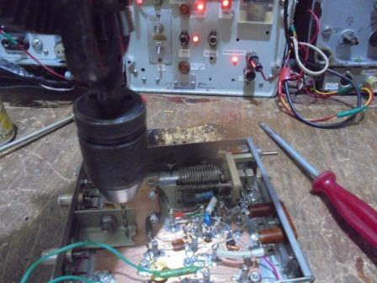

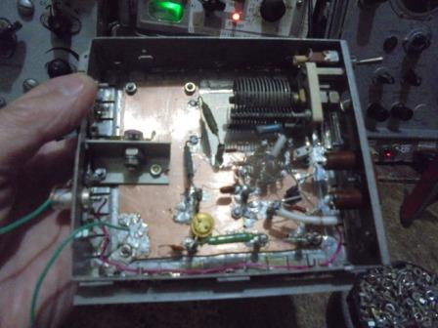

Естественно нужно 2 каскада… RD06HHF01 и один бы справился, но такого расхода питания я не могу себе позволить! Ещё добавляю КТ920А, который будет выдавать менее 1-го ватта, именно столько и нужно…
На этом свободное время вчера 18.09.2019 и сегодня 19.09.2019 исчерпано! Но, как Муза посетит и время позволит продолжу.
==============================================================

«Рандеву».

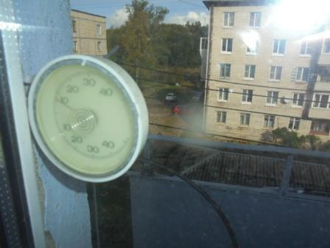

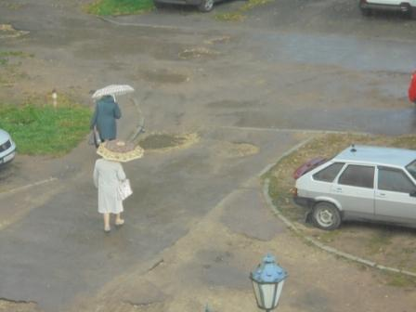

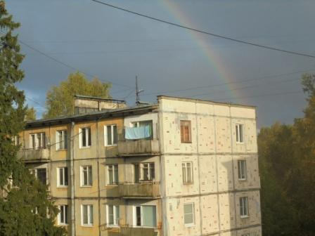

19-го сентября! Первая радуга за сезон! Может я на работе и прозевал радугу, но вряд ли… Дождь, холодный!
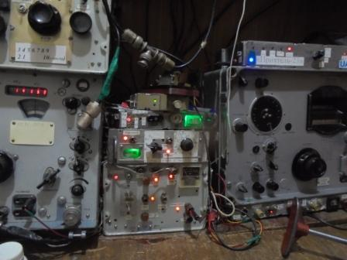

Отодвигаю железки в сторону и передаю на 14060: «CQ CQ de UA1CEG». На частоте никого и никто не отозвался, но кое- какое прохождение имеется!

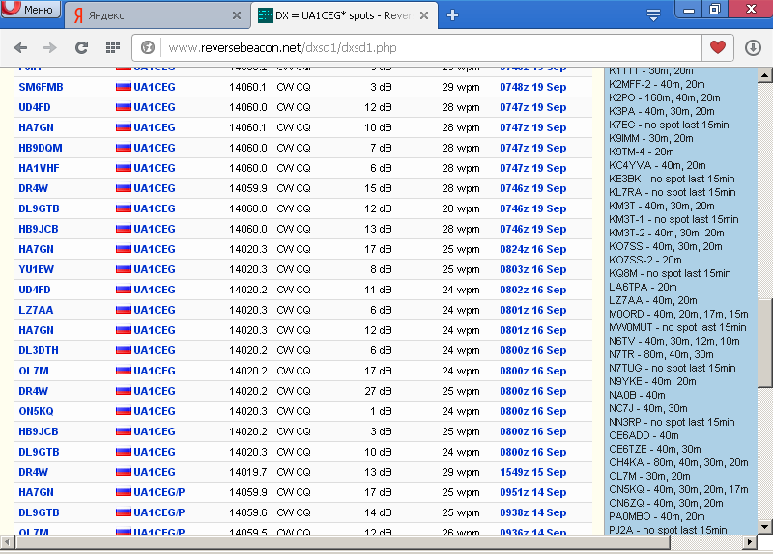

Прохождение 3-13 db. Могло быть и получше! Но, кто-то откликнется…

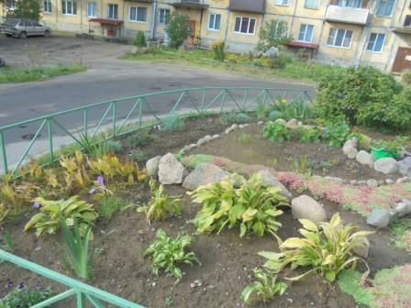

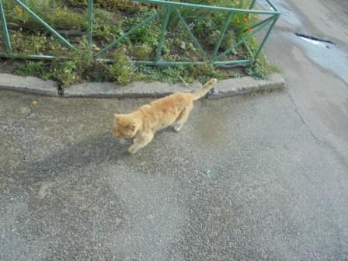

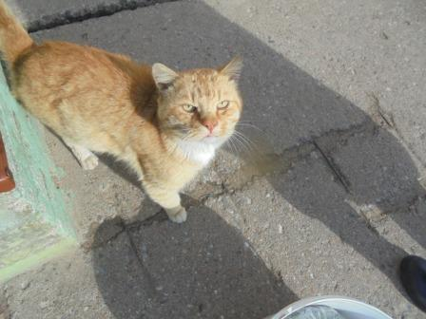
Любимей нескольких подъездов.
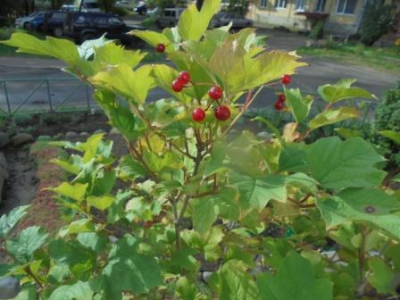

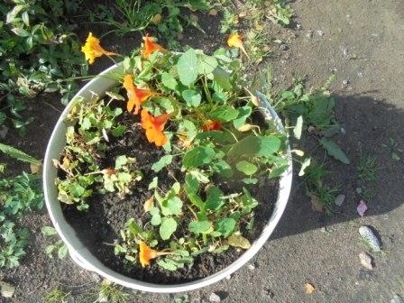

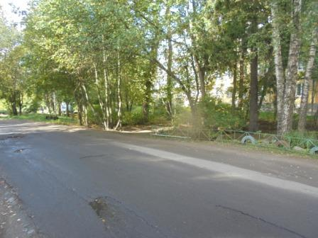

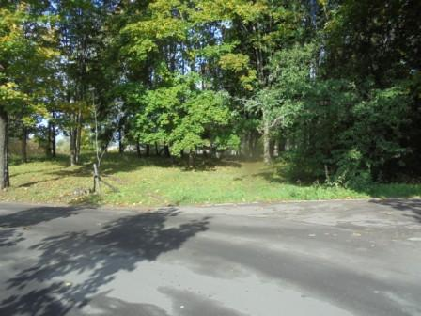

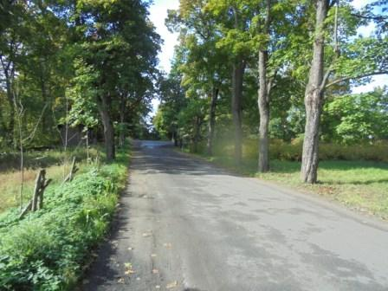

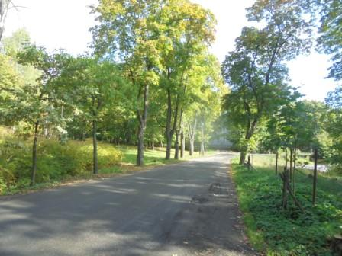

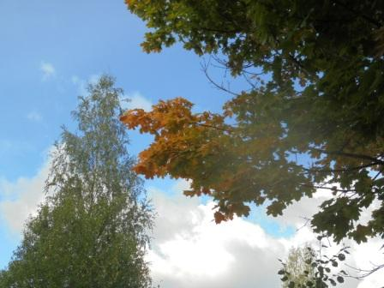

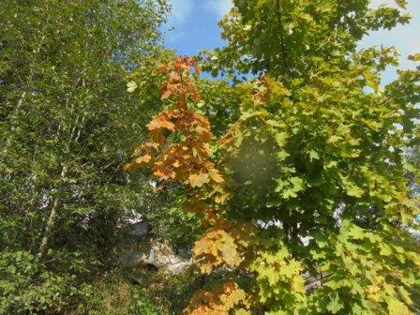

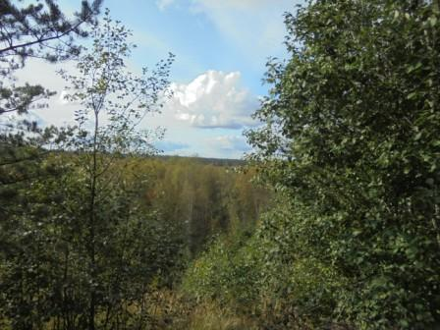

Прибыл, вид с высотки на горизонт.
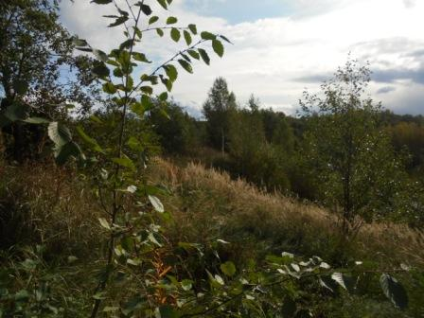
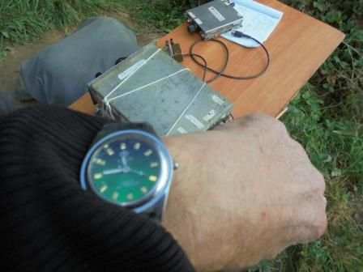
Времени достаточно (было!).
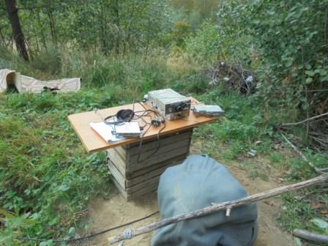

Переусердствовав в натяжении антенны, ломаю правыё шест!

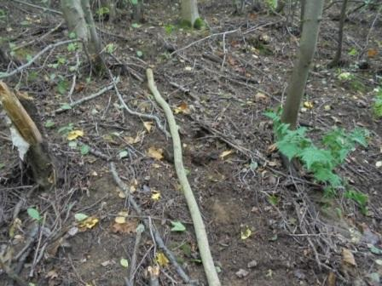
Быстро нахожу новый шест, спиливаю его… всё в темпе: «Цигель, цигель ай- лю-лю!»
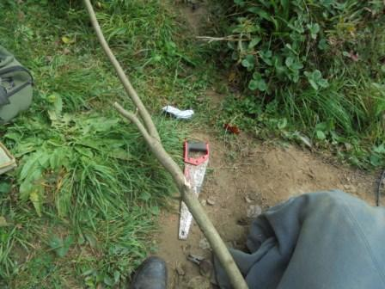

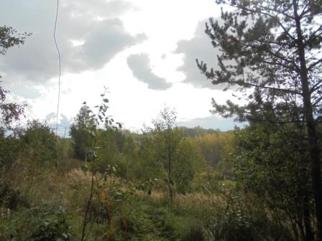

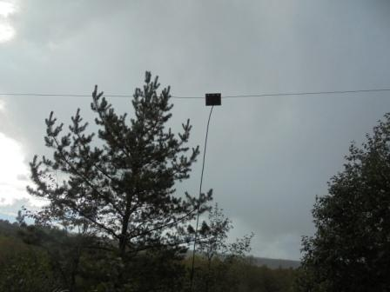

Антенна метра на два ниже и… естественно дождь! А как же?
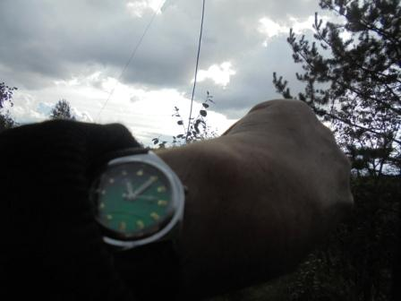

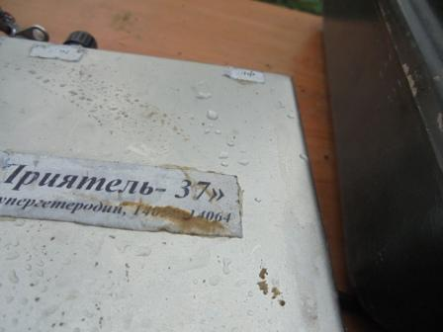

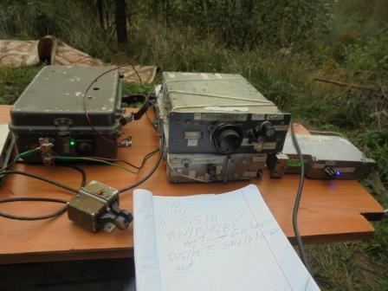
Дождь, пока я метался с антенной, почти прекратился. Начинаю работать в эфире.
Вызвал, на пределе SV5/M???RW/p/QRP и … пропал в GUHOR. А какой шикарный позывной, какой замечательный, чудесный позывной
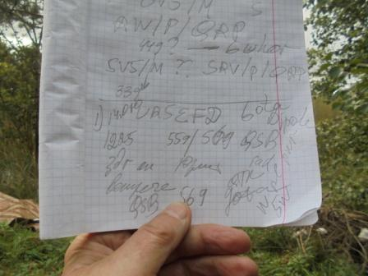

Анатолий, работает с огорода, 5-ю ваттами, диполь. Всё прекрасно, поговорили не спеша, расширенно.

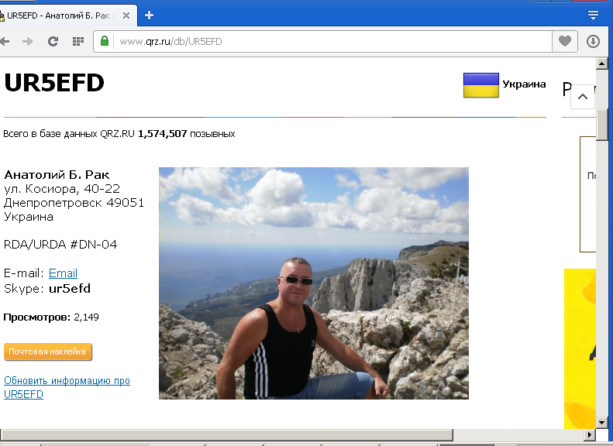

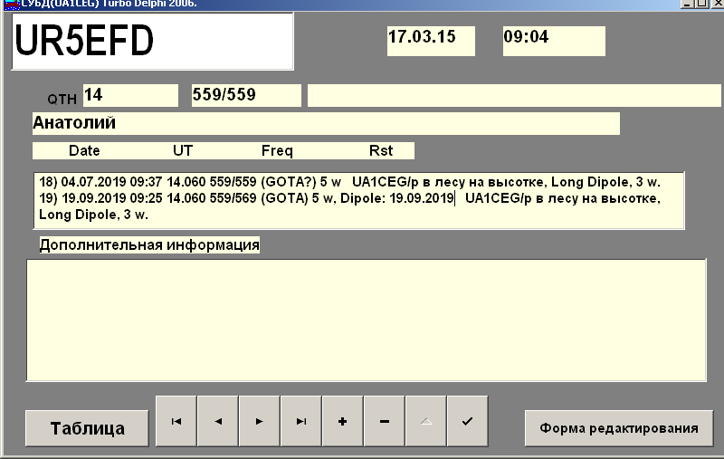

19-е QSO! Что квалификация Анатолия прекрасная это понятно! Тем приятнее расширенно поговорить.

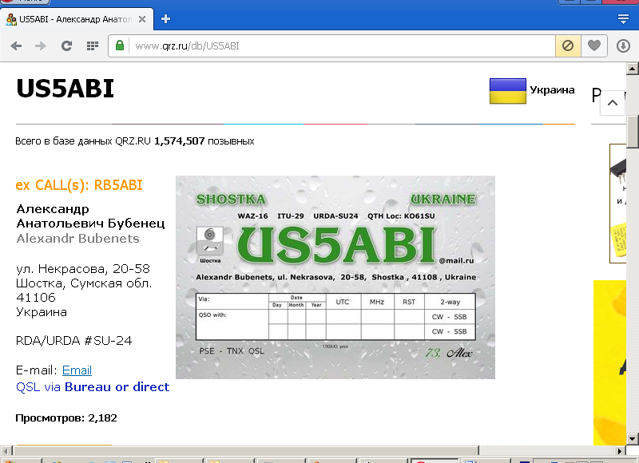

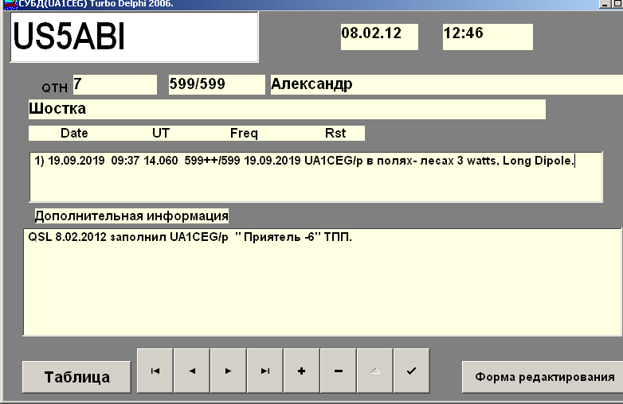
Встречались, правда, давно. Оператор классный!

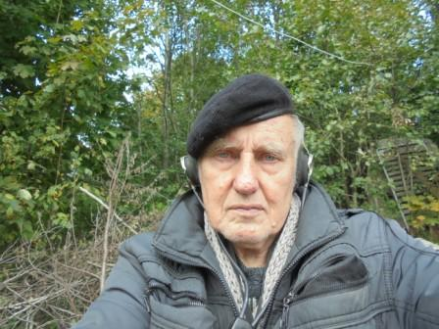

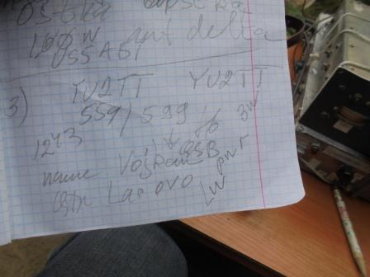

Vojkan(а) я назвал сразу по имени, известный человек!

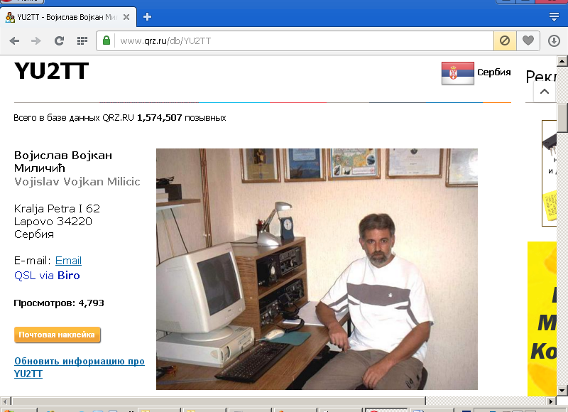

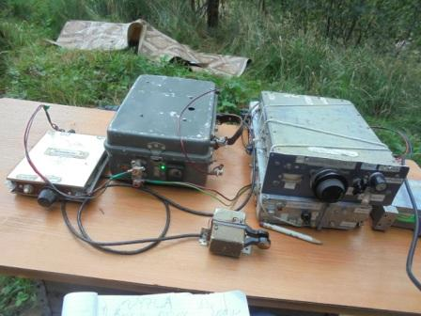

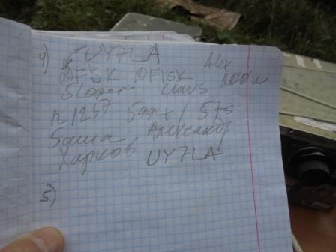

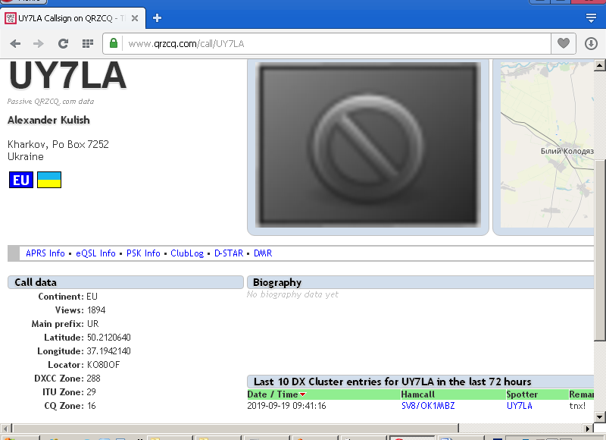

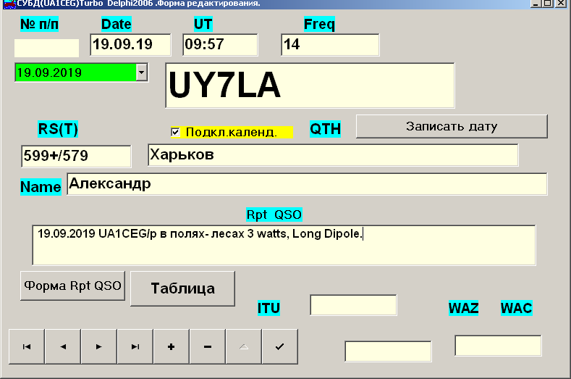

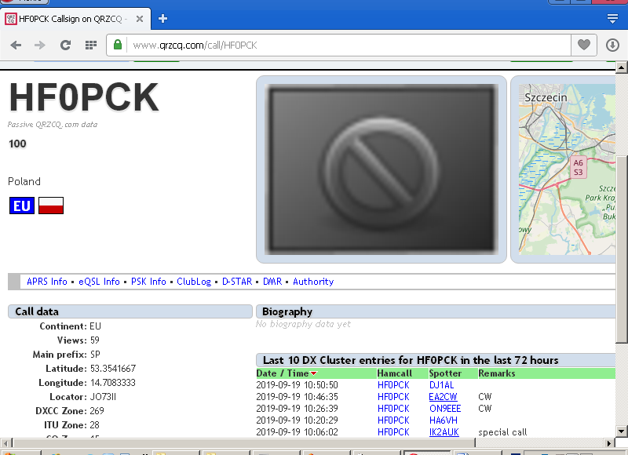
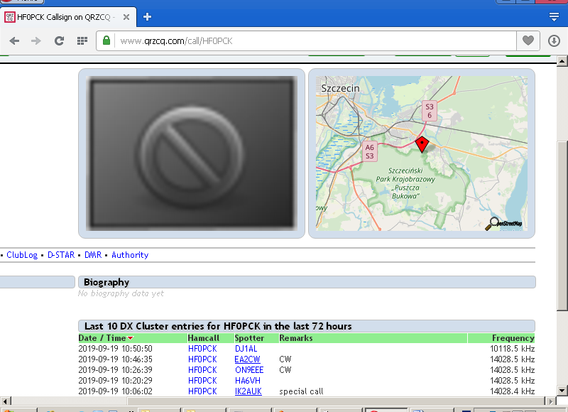

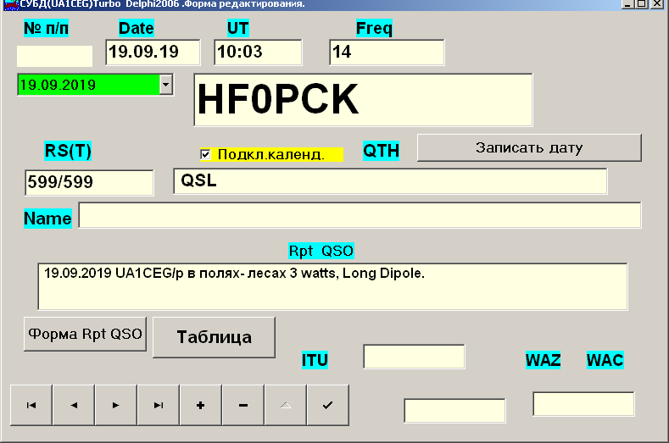

Следующие высококвалифицированные коллеги услышали слабый 3- ваттный сигнал моего самодельного QRP/p аппарата и провели QSO:

- UR6EFD/QRP;
- US5ABI;
- YU2TT/QRP;
- UY7LA;
- HF0PCK.

Всем честь и хвала!

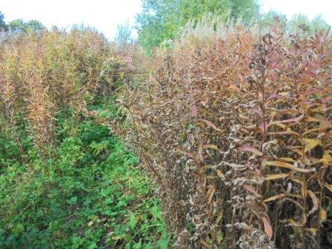

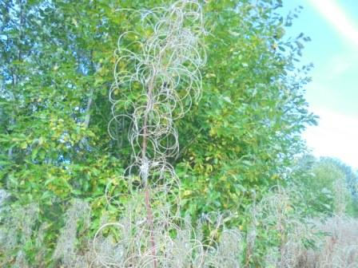

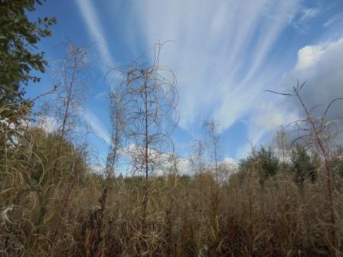

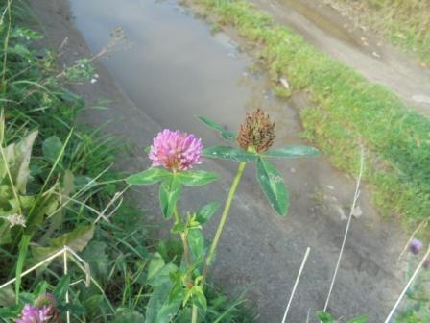

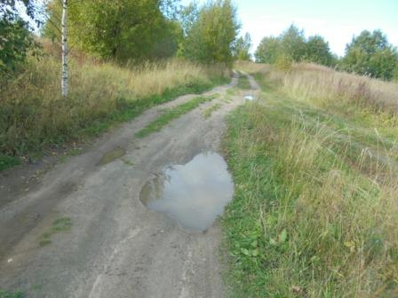

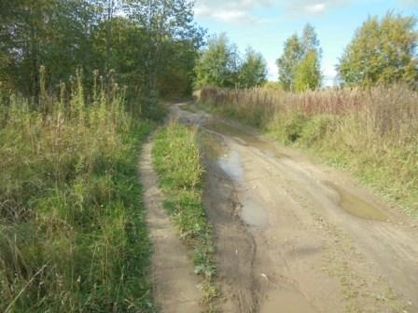

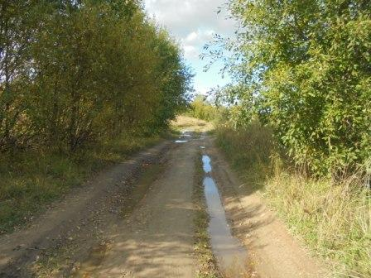

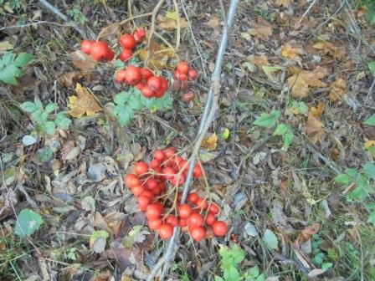

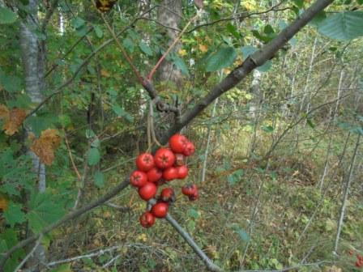

Прекрасно прошла радио- прогулка!

До встречи в эфире!
?3! UA1CEG.

